四轴视觉检测程序
页面操作说明书
适用页面：料号管理、料号设置、参数界面、调试界面
说明：本手册重点说明页面功能、按钮作用和标准操作方法。

1 料号管理页面

1.1 页面功能
料号管理页面用于建立产品料号、选择当前生产料号、删除无用料号以及刷新料号列表。不同料号可以在料号设置页面保存各自的定位框参数。
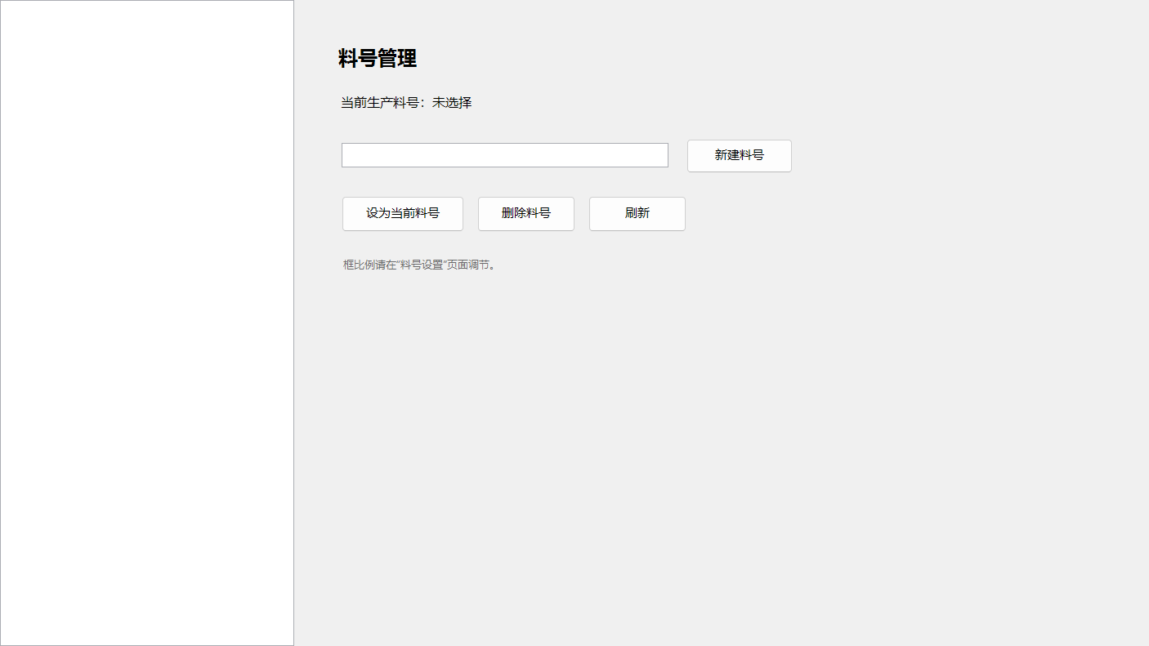
图1 料号管理页面

1.2 控件和按钮说明
控件/按钮 | 点击或操作后执行的功能
左侧料号列表 | 显示已有料号。单击某个料号后，该名称会显示到右侧输入框。
料号输入框 | 输入准备新建的料号名称。名称不能为空、不能重复，也不能包含文件名非法字符。
新建料号 | 校验名称并创建料号；创建成功后，新料号自动成为当前生产料号。
设为当前料号 | 把左侧选中的料号切换为当前生产料号，并加载该料号对应的区域配置。
删除料号 | 确认后删除选中料号。若删除当前料号，程序自动切换到剩余料号；没有剩余料号时自动建立“默认料号”。
刷新 | 重新读取料号文件并刷新左侧列表。
状态提示 | 显示创建、切换、删除或刷新是否成功。

1.3 使用方法
新建：在输入框填写新料号 → 点击“新建料号” → 查看状态提示和当前生产料号。
切换：在左侧选择目标料号 → 点击“设为当前料号” → 确认顶部当前生产料号已变化。
删除：在左侧选择料号 → 点击“删除料号” → 在确认窗口选择“是”。
注意：左侧只选中料号不会切换生产料号，必须点击“设为当前料号”。

2 料号设置页面

2.1 页面功能
料号设置页面用于给指定料号配置产品定位范围、左右银面区域、中间区域和边缘检测区域。页面中的参数按料号分别保存。
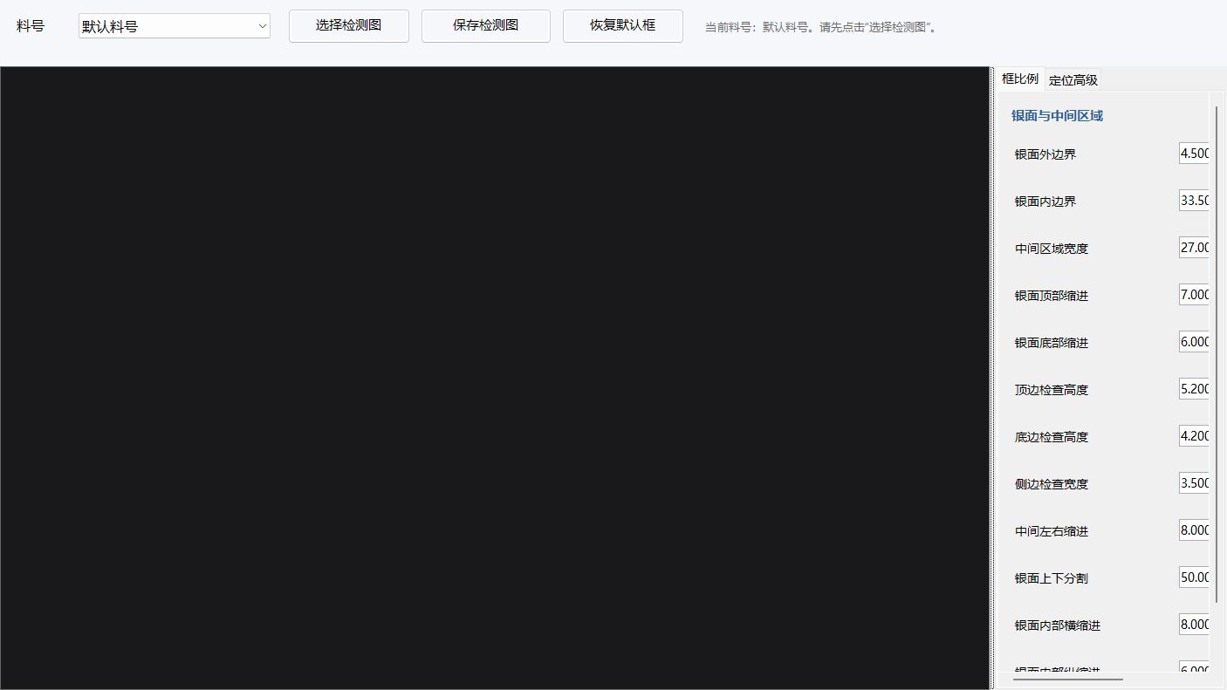
图2 料号设置页面

2.2 顶部按钮说明
控件/按钮 | 点击或操作后执行的功能
料号下拉框 | 选择需要编辑配置的料号。只改变编辑对象，不改变当前生产料号。
选择检测图 | 打开图片选择窗口；载入图片后立即定位产品并显示检测区域框。
保存检测图 | 保存当前料号的框参数，同时保存当前带框检测图作为该料号参考图。
恢复默认框 | 把当前编辑参数恢复为默认值；只有再次点击“保存检测图”才正式保存。
状态栏 | 显示当前料号、产品框坐标、加载失败或保存结果。

2.3 参数区域说明
选项卡 | 主要作用
框比例 | 调整银面外边界、银面内边界、中间区域宽度、上下缩进、上下分割及边缘检查范围。
定位高级 | 调整产品暗像素阈值、行列有效比例、平滑半径和支持点，用于产品自动定位不稳定时修正。

2.4 标准操作
1. 选择要编辑的料号。
2. 点击“选择检测图”，选择一张产品完整、清晰且位置具有代表性的图片。
3. 查看左侧框线是否正确覆盖产品、左右银面和中间区域。
4. 修改右侧参数；框线会随参数变化实时刷新。
5. 确认后点击“保存检测图”。
建议：先调整产品自动定位，再调整银面和中间区域比例；每次只小幅修改一个参数。

3 参数界面

3.1 页面功能
参数界面用于设置所有料号共用的检测判定阈值、图像处理参数、调试结果保存路径和系统维护参数。进入此页面需要先完成登录。
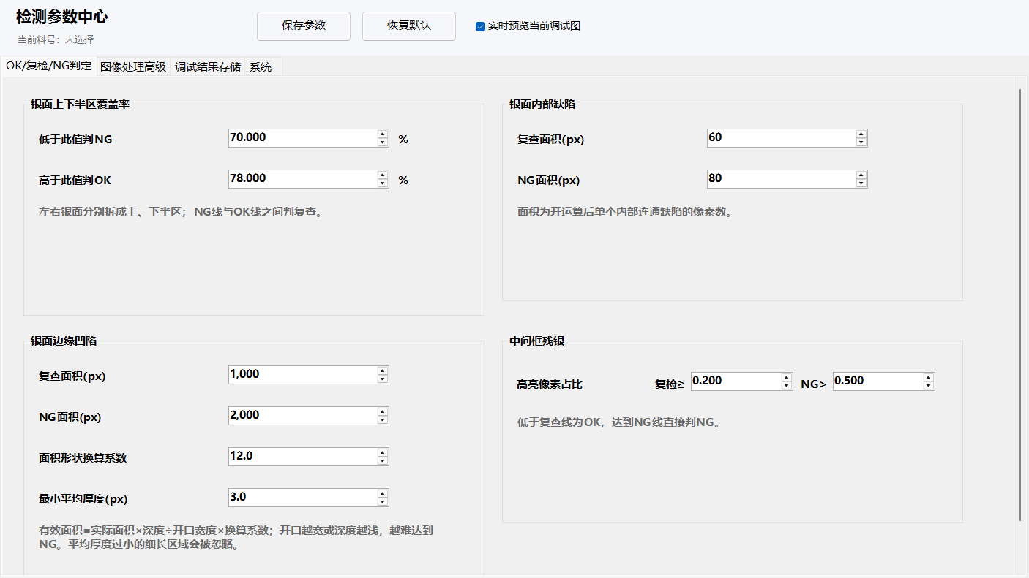
图3 参数界面

3.2 顶部按钮说明
控件/按钮 | 点击或操作后执行的功能
保存参数 | 校验当前数值并保存到系统参数文件，保存后正式用于检测。不会覆盖相机设置页面中的曝光和增益。
恢复默认 | 恢复检测参数默认值；相机曝光、增益及已设置的保存路径保持不变。需点击“保存参数”后生效。
实时预览当前调试图 | 勾选后，修改检测参数会自动重新处理调试页面当前图片，但修改仍处于未保存状态。
状态栏 | 提示预览是否成功、参数是否保存以及调试页面是否已经加载图片。

3.3 各选项卡说明
选项卡 | 功能
OK/复检/NG判定 | 设置银面上下半区覆盖率、内部缺陷面积、边缘凹陷有效面积和中间框残银阈值。
图像处理高级 | 设置银面掩码形态学、中间框灰度阈值及物料边界检查参数。
调试结果存储 | 设置调试检测完成后OK图片和NG/复检图片的保存目录；路径框显示当前目录。
系统 | 设置管理员权限超时时间和图片保留天数。

3.4 主要判定参数
参数 | 作用及调整方向
银面覆盖率NG/OK | 左右银面分别按上、下半区判断。低于NG线判NG，高于OK线判OK，中间范围进入复检。
内部缺陷复查/NG面积 | 开运算后单个内部缺陷的像素面积。阈值越小越严格。
边缘凹陷复查/NG面积 | 与动态计算后的有效面积比较。阈值越小越严格。
面积形状换算系数 | 放大边缘缺陷有效面积。数值越大越容易进入复检或NG。
最小平均厚度 | 低于该厚度的细长候选被忽略。数值越大，细线过滤越强。
中间框高亮占比 | 中间区域高亮像素比例达到复检线或NG线时产生对应结果。

边缘凹陷计算公式
有效面积 = 实际面积 × 最大深度 ÷ 开口宽度 × 换算系数
开口越宽或深度越浅，需要更大的实际缺失面积才能判NG；平均厚度过小的细长区域会被忽略。

3.5 推荐调参方式
1. 先在调试页面加载一组有代表性的OK、复检和NG图片。
2. 保持实时预览开启，每次只修改一类参数。
3. 使用“重新检测当前图”验证结果。
4. 同时检查多张OK图和NG图，确认没有明显误判后再点击“保存参数”。

4 调试界面

4.1 页面功能
调试界面用于对文件夹中的图片进行逐张或连续检测，显示检测框、缺陷位置和最终OK/复检/NG结果。
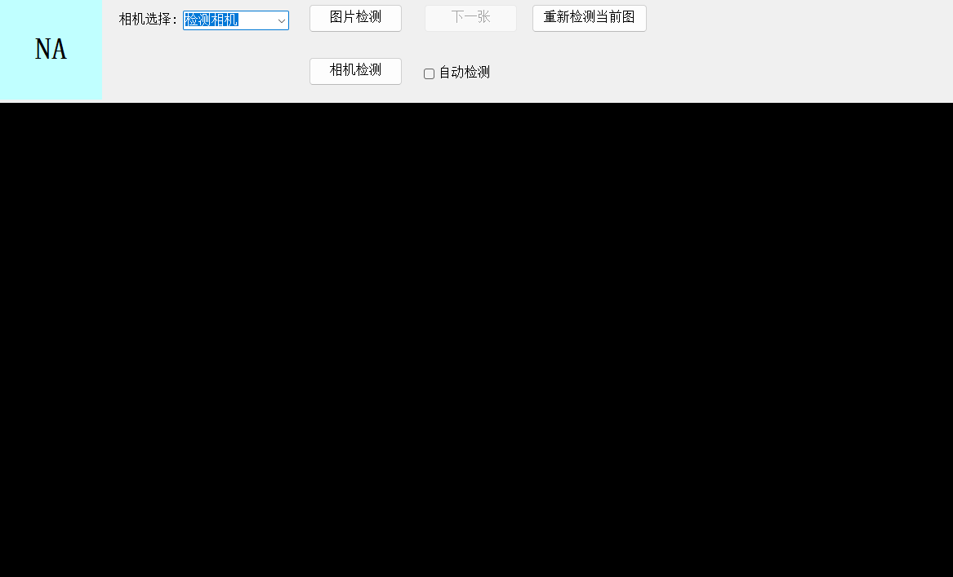
图4 调试界面

4.2 控件和按钮说明
控件/按钮 | 点击或操作后执行的功能
结果显示块 | 显示NA、OK、复检或NG。绿色代表OK，橙色代表复检，红色代表NG。
相机选择 | 选择检测相机或分类相机；当前文件夹图片调试不依赖该选项。
图片检测 | 打开文件夹选择窗口，读取文件夹中的BMP、JPG、PNG、TIF等图片并开始检测。
下一张 | 自动检测未勾选时，检测列表中的下一张图片；全部完成后按钮不可用。
重新检测当前图 | 使用当前已保存参数重新检测正在显示的图片。
自动检测 | 勾选后，选择文件夹即连续检测全部图片；处理中会持续更新画面和结果。
相机检测 | 预留按钮；当前版本进行文件图片调试请使用“图片检测”。
参数预览（未保存） | 参数界面进行实时预览时显示，表示画面使用的是尚未保存的参数。

4.3 逐张检测
1. 取消勾选“自动检测”。
2. 点击“图片检测”，选择待检测图片文件夹。
3. 查看第一张图片的框线、缺陷标记和结果。
4. 点击“下一张”继续；需要复测时点击“重新检测当前图”。

4.4 自动检测
1. 勾选“自动检测”。
2. 点击“图片检测”并选择文件夹。
3. 程序自动处理全部图片，完成后日志区域提示检测完成。

4.5 结果图片保存
OK结果图保存到参数界面的“OK结果图路径”；NG和复检结果图保存到“NG/复检结果图路径”。同名文件自动增加序号，不会覆盖已有图片。

操作建议
调参时优先使用逐张检测，确认参数稳定后再使用自动检测批量验证。出现异常结果时，应同时检查料号设置中的区域框和参数界面的判定阈值。

